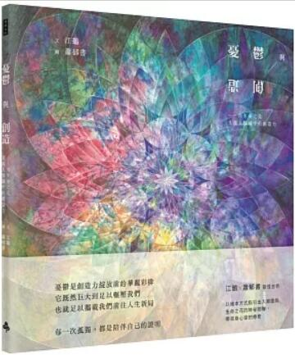
新 书 推 荐
類 別: 心靈勵志
中文書名：《憂鬱與創造》
You Yu Yu Chuang Zao
作 者： 江鵝 Jiang E
出 版 社： 時報出版
代理公司：ANA
出版日期：2024.06.25
頁 數：36頁（平裝＼單色印刷）
審讀資料：樣書＼部份樣章

內容簡介：

憂鬱，又來了嗎？
其實那是，創造力綻放前的華麗彩排

江鵝X蕭郁書 靈性合作
以繪本方式指引出人類圖與生命之花的神祕關聯，帶來身心靈的療癒

文字：從人類圖的能量通道做為分類，以生活化的口語表達各種憂鬱樣貌， 並同時指出和憂鬱同性質的創作特性

圖案：針對每一種個體性的憂鬱/創造力，搭配一幅生命之花，讓憂鬱的個體先藉由文字表述找到當前對應的感受，再凝視圖片藉由色彩和神聖幾何，從自身與宇宙獲得直接的療癒，回歸本有的力量

這本書的緣起，是江鵝提出，邀請蕭郁書將人類圖的十一條「個體性」通道描繪成生命之花，和她的解讀文字一起結合成繪本。

在人類圖觀點中，每個人身上都有三種主要能量特性：「家族性」「社會性」，以及「個體性」。三種能量在每個人身上比重高低不同，然而「自我存在」都是每張人類圖的核心課題，因此沒有任何人避得開面對自身個體性的功課。而當環境條件不允許個體以真面目自在舒展，鎖在體內的突變壓力，會成為強烈的哀愁鬱悶，若能以持平的態度，客觀看待憂鬱，方能與它平衡相處，甚至化為珍貴的創作動力。

至於生命之花，是一種古老的神聖幾何圖騰，廣泛出現在東西方文化中，它象徵著宇宙原初的形狀和振動頻率，連結著生命的本源。蕭郁書試圖透過生命之花與色彩，逐一詮釋這十一條個體性通道獨特的能量頻率，成為十一張美麗的生命之花。每一張圖都配著兩句話，一句是憂鬱的煎熬，將書本轉個方向讀，則是一句人生創造。如江鵝所說，「自由與禁錮是光與影的關係，無論如何旋轉頁面，那都是同一朵生命之花，同一種個體性。要用哪個面向看待生命，我們可以選。」

也因此，閱讀此書最好的方式，或許可以先拋開是否擁有這條或那條通道，只要圖像或文字讓你產生共鳴，想必那裡面就包含著此刻你所需的支持。跟著畫家蕭郁書的指引：「請試著將專注力放在有感覺的部分，不論是色彩、圖案還是文字，感受你與作品的連結，將這些訊息與能量深深吸收。」

作者簡介:
江鵝
來自台南，住在台北。輔仁大學德文系畢業，曾經是上班族，現為自由作家，同時也是人類圖分析師，從事人類圖解析與教學，經營臉書粉絲頁《可對人言的二三事》。曾入選台灣九歌年度散文選，獲選林榮三文學獎散文佳作，著有散文集《俗女養成記》、《俗女日常》。

目錄:
【前言一】陪伴憂鬱的自己 ◎江鵝
【前言二】我和我的生命之花 ◎蕭郁書
通道3-60 突變
通道2-14 脈動
通道1-8 啟發
通道43-23 架構
通道61-24 覺察
通道39-55 大作情緒
通道12-22 開放
通道28-38 掙扎
通道20-57 腦波
通道10-34 探索
通道25-51 發起
【附錄】人類圖中的十一條個體性通道

版權聯絡人：
Dony Hsu ( 许伯全)
Email： service@nurnberg.com.tw∣2366175957＠qq.com

